Приложение 5
Методические рекомендации к работе с презентацией
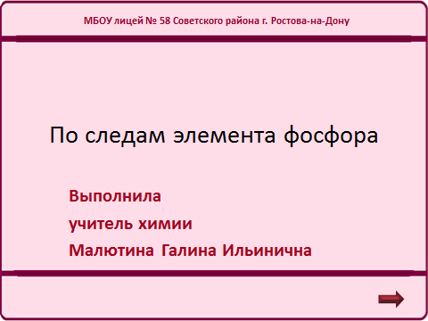

Вперед, следующий слайд

Номер слайда
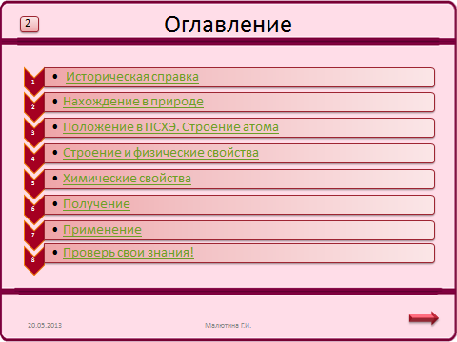
Гиперссылка (связь содержания
и оглавления) позволяет перейти
от данного слайда к конкретно-
му информативному матриалу.

Дата (обновление) Подробнее

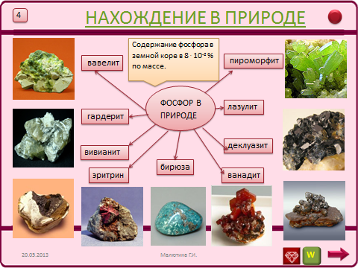
Вернуться к содержанию
Один щелчок мыши и
Первый информатор (все
картинки минералов появ-
ляются автоматически).

Ссылки на источник
информации а Интернете.

до подробнее после
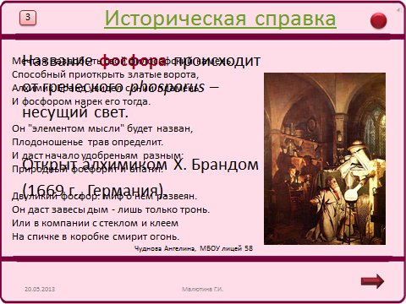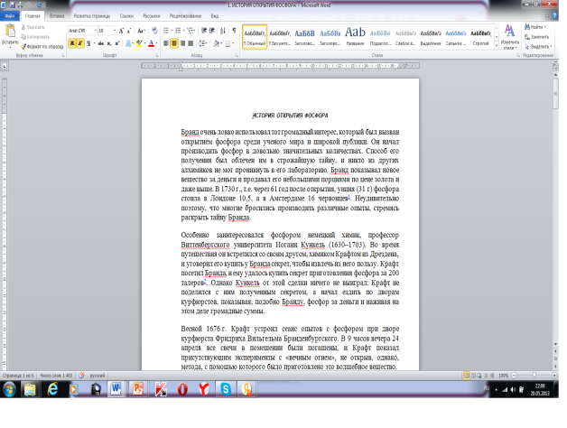

Навести курсор мыши на надпись, один раз нажать.

По окончании звукового сопровождения текст «Название фосфор происходит…» исчезают и вместо них остается стихотворение, посвященное химическому элементу фосфору.

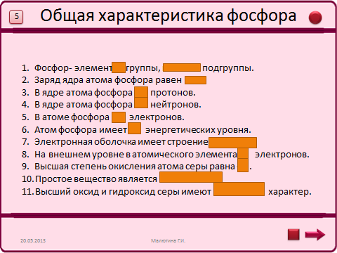
При ответе ученика построчно
Нажать клавишу мыши. Появля-
ется правильный ответ.

Клавиша объединяет слайды
одного раздела, например, химические свойства (6 слайдов). Позволяет вернуться к главному слайду раздела.
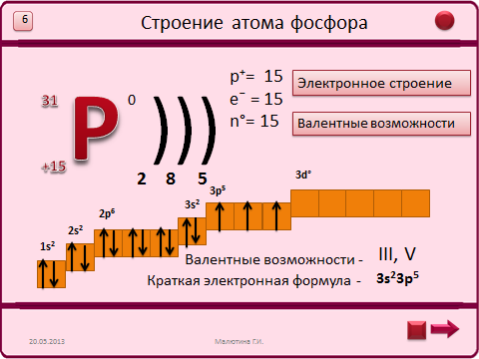
Анимация автоматическая

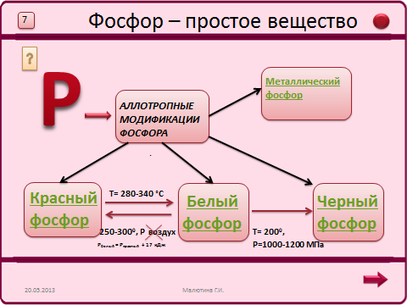
Щелчок по вопросу –
появится определение.

При нажатии на клавиши –
появляется страница с под-
робной информацией.

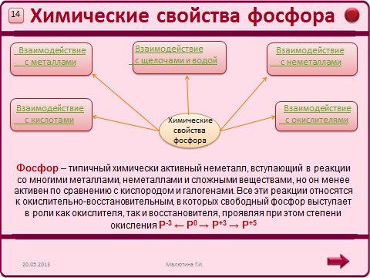
При нажатии на окно появля-
ется соответствующее
свойство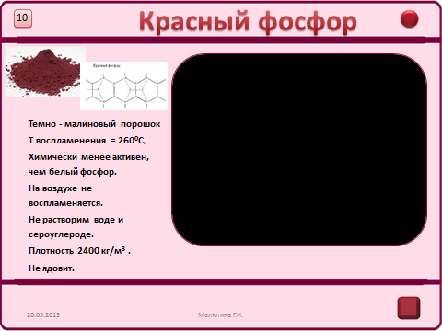

при нажатии на фигуру
появляется видеоролик
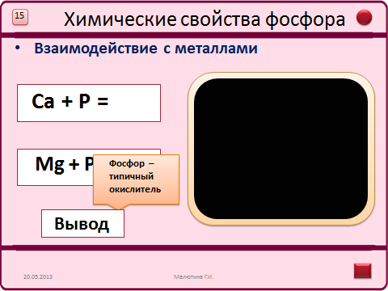

При двойном нажатии появляется вывод.

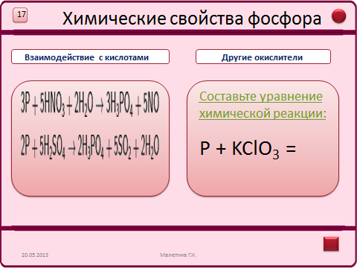
При нажатии на текст
происходит переход на слайд
для самостоятельной работы
обучающихся.

При нажатии на картинку
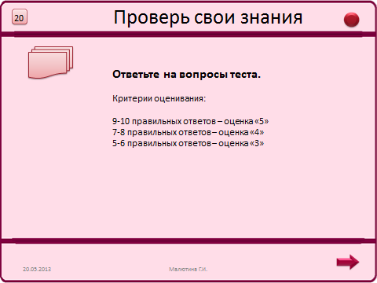
начинается тестовый опрос

При нажатии можно
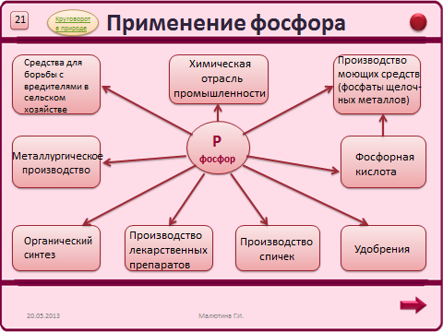
прослушать информа-
цию о круговороте
фосфора в природе.

